Минпросвещения предписывает “бюджетную сдержанность” образованию
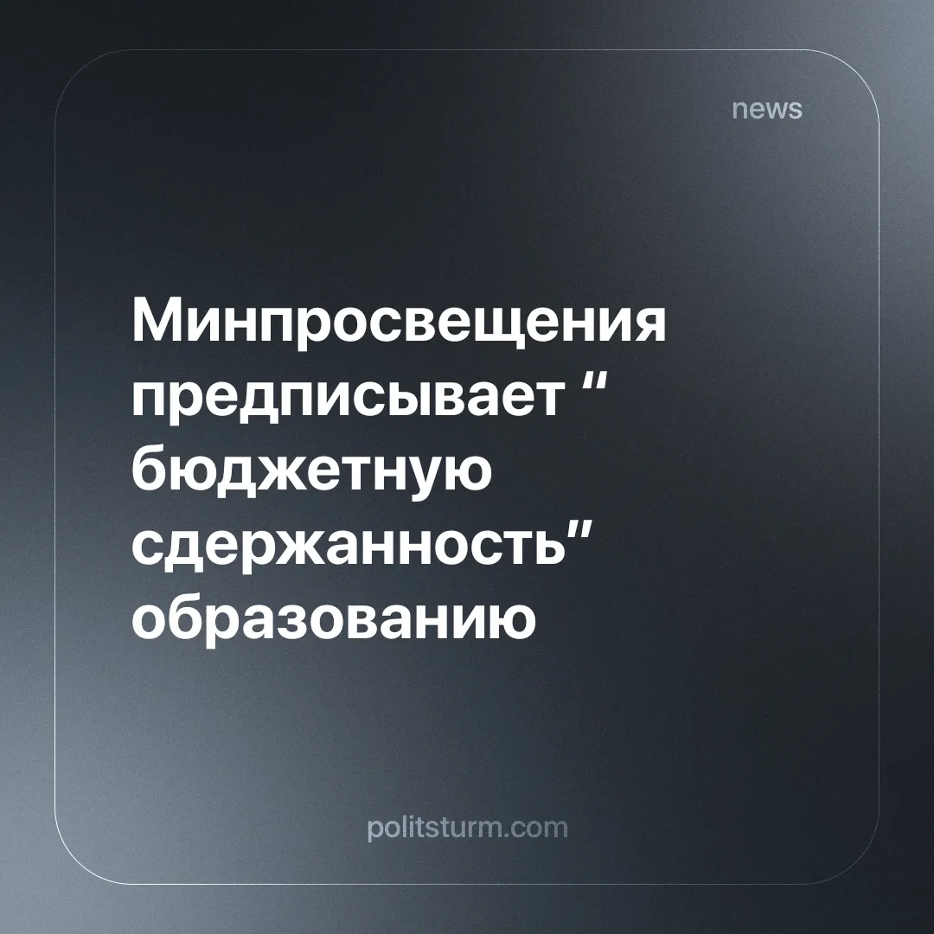

Оригинальная статья
2025-02-04
5 мин. на чтение

15 января в Национальном центре "Россия" прошла сессия «Развитие системы образования в Российской Федерации до 2040 года». В ней принимал участие министр Просвещения Сергей Кравцов и другие высокопоставленные лица. Основной задачей была заявлена разработка стратегии развития образования [1].
Еще в ноябре власти заявляли о создании 14 рабочих групп с участием педагогов, экспертов образования и даже самих учащихся [2]. Это было необходимо, чтобы получить максимальную обратную связь и обсудить возможности развития с людьми, которые непосредственно работают в образовании и понимают все его изъяны. Однако уже в декабре выяснилось, что в рабочих группах практически нет учителей [3], что ставит под вопрос компетентность этих групп.
Так, глава Санкт-Петербургского городского родительского комитета учитель информатики Михаил Богданов считает, что подобные группы необходимы только для легитимизации решений, которые выработает само Минпросвещение. Анатолий Вифлеемский, доктор экономических наук, присутствовавший на сессии, написал свои впечатления:
"Фактически речь идет об увеличении платности образования в России для населения и его цифровой трансформации. Платное цифровое образование - вот ожидаемый результат. Именно поэтому главный принцип - "бюджетная сдержанность", то есть экономия на детях! И это прямо касается учителей, которым никто не собирается повышать зарплату и официально говорится о прогнозируемом избытке учителей."
В чем проявляется эта экономия? К примеру, одной из важных задач Кравцов называет необходимость как можно раньше определить индивидуальные способности каждого ребенка и создать возможности для его профориентации. Это звучит достаточно заботливо и красиво, если не понимать, что за этим стоит в реальности.
Задача общего школьного образования - это в первую очередь всестороннее развитие ребенка, формирование из него личности, которая будет ориентироваться в мире и уметь критически мыслить. Для этого необходимо изучение широкого спектра предметов: точных, естественных и социально-гуманитарных наук. Уже после школы ребенок принимает решение о поступлении в профессиональное учебное заведение, в котором он получает специальные знания, необходимые ему в будущей работе. Профориентация же предполагает подбор профессии на основе особенностей ребенка как можно раньше и определение его в специальные "профильные классы", где преподают только ограниченное количество предметов.
Это помогает преодолеть дефицит учителей и "оптимизировать" учеников, ведь условным "гуманитариям" не нужно так много уроков математики, а "технарей" можно посадить в один класс со всей параллели. В итоге дети не получают достаточно знаний, их кругозор сужают уже со школьной скамьи, прикрываясь заботой и индивидуальным подходом, за которым стоит желание экономии средств на учителей. При этом дефицит педагогов является реальной проблемой последних лет, в некоторых регионах не закрыты сотни вакансий.
В результате многие предметы просто не ведутся, так как нет специалистов. В таком случае ранняя профориентация может быть очень "полезна": всегда можно списать отсутствие учителя на его ненужность, а учеников определить в ту отрасль, в которой еще есть специалисты. Пока они еще не разбежались, ведь заработная плата учителя может разжалобить лучше фильма "Хатико".
Государство при рыночной экономике не заинтересовано в разностороннем развитии ребенка. Нынешний ребенок - это будущий наемный работник, которому сегодня достаточно знать только необходимую информацию для освоения профессии и обогащения олигархов. Всё остальное для общего развития - ненужные траты, которыми можно пренебречь.
Пока чиновники отчитываются о повышении оплаты труда педагогов, профсоюз "Учитель" опубликовал в 2023 году данные, по которому оклады красноярских учителей оказались в 2,5 раза ниже МРОТ и составили 9505 рублей [5]. Таким образом, чтобы выжить, учителя вынуждены брать по 2,5-3 ставки. При такой нагрузке ни о каком качественном образовании речи быть не может.
Более того, это отпугивает молодых специалистов, которым необходимо, например, жилье для создания семьи. А в условиях нынешних ставок по ипотеке выше 25% даже со средней заработной платой, которая значительно выше оплаты труда учителя, приобрести жилье становится почти невозможно.
При этом многие молодые учителя следуют совету бывшего президента и "идут в бизнес". Еще в 2015 году эксперты пришли к выводу, что репетиторы зарабатывают в несколько раз больше учителей. Таким образом отток талантливых педагогов из школ в частное преподавание ухудшает общий уровень государственного образования и его итог - подготовку к ЕГЭ. Для поступления в ВУЗы и успешной сдачи экзамена родители всё чаще вынуждены прибегать к поискам репетиторов.
Так, по сообщению Олега Смолина, зампреда по науке и образованию при Госдуме, за год на репетиторов школьники тратят около 450 млрд рублей [8]. Это закономерно: в условиях рынка человек устраивается на ту работу, где лучше условия и выше оплата. Репетиторство выигрывает у государственного образования по этим параметрам.
В итоге дефицит учителей на сегодняшний день составляет около 250 тысяч. И вместо того, чтобы улучшать условия труда и поднимать зарплату, чиновники продолжают оптимизацию расходов в образовании.
Так, в 2025 году предлагают провести эксперимент в нескольких регионах: вместе четырех ОГЭ после 9 класса дети, которые поступают в среднеспециальные учебные заведения, будут сдавать только два обязательных - русский и математику [9]. Это подается под теми же благими намерениями о лишней нагрузке для детей, но фактически это отмена выпускных экзаменов. Ведь для того, чтобы сдать ОГЭ хотя бы на 3, необходимо знание предмета.
А в условиях, когда многие учителя ушли в бизнес, школам становится всё тяжелее подготовить учеников. И чиновники дают решение - просто отменить экзамены! Тогда никто не проверит, что дети не освоили такие предметы как обществознание, литературу или физику.
Ведь будущим рабочим не стоит забивать голову такими глупостями, как, например, знание истории собственной страны, верно? Это не прибавит им производительности труда, когда они будут стоять у станка и обогащать предпринимателей. Стоит пойти дальше и привлекать к неквалифицированному труду со школьной скамьи, ведь вместо того, чтобы учиться, детей можно привлекать к уборке наледи и снега, чтобы не повышать зарплаты дворникам.
У детей много энергии, им стоит проводить время на свежем воздухе, а не сидеть в душной школе за книгами. Звучит абсурдно? Отнюдь! В комитете благоустройства Екатеринбурга уже активно привлекают школьников к уборке улиц. Это вызвано дефицитом кадров в том числе в сфере ЖКХ, во многом из-за низкой оплаты труда.
Привлечение детей к низкоквалифицированному труду вызвано желанием поменьше платить за этот труд. Ведь ребенок будет согласен работать за более низкую оплату. В Госдуме уже обсуждают возможность упрощения найма подростков, чтобы сократить издержки для бизнеса, чьи интересы они представляют.
В условиях рыночной экономики и капиталистического производства человек был и всегда будет только обезличенным трудовым ресурсом для эксплуатации и получения прибыли. Сложившаяся в СССР система образования была направлена на всестороннее развитие и воспитание будущего гражданина. Сегодняшняя же система всё больше деградирует и скатывается в фабрику по штамповке послушных будущих рабочих, прошедших "профориентацию".
Наше образование ещё держится за счет созданного в Советском союзе: многие учителя продолжают работать в школах "по призванию", в память о тех временах, когда педагог был уважаемым человеком, а не "обслугой", которой платят "копейки". В условиях рыночной экономики качественное образование будет становиться все более недоступным. Без репетиторов будет все сложнее сдать ЕГЭ и получить бюджетное место в ВУЗе, а значит и получить хорошую профессию.
Разница между богатыми и бедными в перспективе будет только расти. И никакая "цифровизация" не спасёт образование: у государства в условиях рынка просто нет цели воспитывать разностороннего, критически мыслящего человека. Такая цель есть только в социалистическом государстве, где человек не является только ресурсом для выкачивания денег.

Источники:
[1] Министерство просвещения Российской Федерации Стратегическая сессия «Развитие системы образования в Российской Федерации до 2040 года» от 15 января 2025 г.
[2] РБК "Власти начали разработку новой стратегии развития образования" от 19 ноября 2024 г.
[3] Накануне "В рабочих группах по разработке стратегии развития образования почти не оказалось учителей" от 17 декабря 2024 г.
[4] Известия "Поучите и распишитесь: почему школам в регионах не хватает педагогов" от 9 января 2024 г.
[5] ТВК "Оклады красноярских учителей оказались в 2,5 раза ниже МРОТ" от 10 октября 2023 г.
[6] Накануне "Образованию предпишут "бюджетную сдержанность" - сокращение расходов" от 20 января 2025 г.
[7] RG "Репетиторы стали зарабатывать больше учителей" от 22 июня 2015 г.
[8] Газета.ru "Раскрыта сумма, которую российские школьники за год тратят на подготовку к ЕГЭ" от 25 января 2025 г.
[9] Накануне "Дальнейшее упрощение. В 9-х классах хотят оставить ОГЭ только по двум предметам" от 21 января 2025 г.
[10] Накануне "К уборке улиц Екатеринбурга от снега и наледи привлекают школьников" от 17 января 2025 г.

Оригинальная статья

